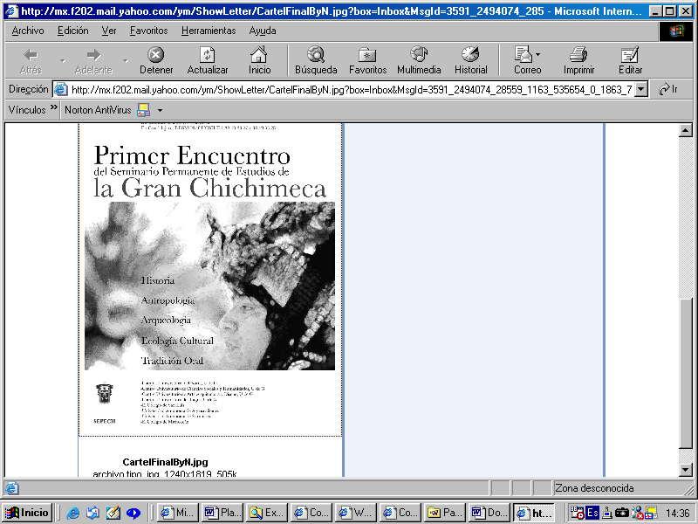
VI ENCUENTRO DEL SEMINARIO

PERMANENTE DE ESTUDIOS DE LA GRAN CHICHIMECA
Universidad de Guadalajara
Centro Universitario de la Ciénega
Ocotlán, Jalisco, 27, 28 y 29 de noviembre de 2008

Jueves 27
09:00 hrs. Registro
10:00 hrs. Inauguración
Palabras de bienvenida del Dr. Cándido González Pérez, Centro Universitario de la Ciénega
Intervención del Dr. Andrés Fábregas, Rector de la Universidad Intercultural de Chiapas y
Coordinador General del SEPECH
Mensaje del Dr. Raúl Medina Centeno, Rector del Centro Universitario de la Ciénega

10:45 hrs. Conferencia Magistral: Tres épocas del septentrión mexicano y su vínculo con
la ciudad de México, siglos XVIII-XX
Dr. Luis Aboites Aguilar, El Colegio de México
12:15 hrs. Receso

12:30 hrs. Mesa 1: Revisión crítica de las Memorias del Sepech
Ponente: Andrés Fábregas Puig, Universidad Intercultural de Chiapas
Comentaristas: Elisa Cárdenas Ayala, Universidad de Guadalajara
Carlos González Herrera, El Colegio de Chihuahua
Moderador: Carlos Eduardo Sedano Saldaña, C. U. de la Ciénega

13:30 hrs. Discusión
14:00 hrs. Receso

16:00 hrs. Mesa 2: Panorama actual de los estudios históricos sobre la Gran Chichimeca
Ponente: Carlos Manuel Valdés, Universidad Autónoma de Coahuila
Comentaristas: René de León Meza, El Colegio de México
María de la Luz Ayala, Universidad de Guadalajara
Moderador: Miguel Ángel Casillas, C. U. de Los Lagos

17:00 hrs. Discusión
17:30 hrs. Receso

17:40 hrs. Mesa 3: Panorama actual de los estudios arqueológicos
sobre la Gran Chichimeca
Ponente: Eric Cach Avendaño, Centro Universitario Los Lagos, U. de G.
Comentaristas: Otto Schoendube, INAH, Jalisco
Tomás Martínez Saldaña, Universidad Autónoma de Chapingo
Moderadora: Jéssica Gottfried, CNCA

18:40 hrs. Discusión
19:10 hrs. Receso

Viernes 28
09:30 hrs. Mesa 4: Panorama actual de los estudios antropológicos
sobre la Gran Chichimeca
Ponente: Claudio Esteva Fabregat, El Colegio de Jalisco
Comentaristas: Neira Patricia Alvarado, El Colegio de San Luis
Mario Alberto Nájera, Universidad de Guadalajara
Moderador: Ernesto Herrera Cárdenas, C. U. de la Ciénega

10:30 hrs. Discusión
11:00 hrs. Receso

11:10 hrs. Mesa 5: El estudio de las fuentes sobre la Gran Chichimeca
Ponentes: José Francisco Román y Luis Román Gutiérrez,
Universidad Autónoma de Zacatecas
Lucila León Velazco, Universidad A. de Baja California Norte
Alberto Carrillo Cázares, El Colegio de Michoacán
Moderador: Arturo Chamorro Escalante, CUAAD, U. de G.

12:10 hrs. Discusión
12:40 hrs. Receso

12:50 hrs. Mesa 6: Avances de investigación, 1ª sesión
1. De ausencias, olvidos y apariciones: el caso del grupo indígena guarijío
Gerardo Conde Guerrero, Escuela Nacional de Antropología e Historia-Chihuahua
2. Los pueblos indígenas de la provincia de Sinaloa. Una cultura de transición entre
aridoamérica y mesoamérica
Juan José Rodríguez Villarreal, Universidad Pedagógica Nacional, Monclova
3. Los pápagos de éste y “del otro lado”: frontera, memoria y procesos identitarios
Miguel Ángel Paz Frayre, Universidad Nacional Autónoma de México
4. El desierto chichimeca como categoría colonial
Pedro Tomé Martín, Consejo Superior de Investigaciones Científicas, Madrid
Moderadora: Luis Arturo Macías, C. U. de la Ciénega

13:50 hrs. Discusión
14:20 hrs. Receso

16:00 hrs. Avances de investigación, 2ª sesión
5. Grupos norteños de origen chichimeca uacúsecha y su llegada a Michoacán.
Estudios históricos sobre las rutas de migración a partir del siglo IX
Margarita Camarena, Universidad de Guadalajara
6. Las minas prehispánicas de la zona chalchihuiteña (Zacatecas): nuevas cuantificaciones
de su producción y cálculos sobre la mano de obra invertida en el ciclo minero antiguo
Phil C. Weigand, El Colegio de Michoacán
7. Las salinas de Santa María y del Peñol Blanco en la segunda mitad del siglo XVI
Carlos Rubén Ruiz Medrano, El Colegio de San Luis
8. Estrategias militares para la conquista y pacificación de la zona chichimeca.
El caso del norte de Nueva Galicia, siglos XVI-XVII
José Rojas Galván, Universidad de Guadalajara
9. El reparto agrario en la Hacienda de Gogorrón. La ideología revolucionaria frente al
Marco jurídico
Hortensia Camacho, El Colegio de San Luis
Moderador: José Alfredo Ortiz Garza

17:15 hrs. Discusión
17:50 hrs. Receso

18:00 hrs Avances de investigación, 3ª sesión
10. El Mercado República. Un espacio tradicional del comercio potosino
Claudia Gasca Moreno, El Colegio de San Luis
11. El perfil racial de la población en la región de Aguascalientes, 1575-1650
Jesús Gómez Serrano, Universidad Autónoma de Aguascalientes
12. El honor en los ganaderos del norte de Jalisco
Paulina Ultreras Villagrana, El Colegio de San Luis
13. Negociando el Honor: talabarteros de Colotlán
Elizabeth Pérez Márquez, El Colegio de San Luis
14. Espacios en movimiento: peregrinación y migración en la canción wixárika
Rodrigo de la Mora, CIESAS-Occidente
Moderador: Mario Ruiz Ortega

19:15 hrs. Discusión
19:50 hrs. Receso

20:00 hrs. Clausura

Sábado 29
09:00 hrs. Recorrido de trabajo de campo: Chapala-Isla de Mezcala

Seminario Permanente de Estudios de la Gran Chichimeca (SEPECH)
Av. Alcalde y Av. de los Maestros, edificio G, puerta 1, piso 3, CP 44260, Guadalajara, Jal., México.
Telfs. 01-33 38193327 y 38193328.
_________________________________________________________________________
El Colegio de Jalisco - El Colegio de San Luis - El Colegio de Michoacán
Universidad Autónoma de Aguascalientes - Universidad Autónoma de Zacatecas
Universidad Autónoma de Coahuila - Universidad Intercultural de Chiapas
Universidad de Guadalajara: Centro Universitario de Ciencias Sociales y Humanidades; Centro Universitario de Arte, Arquitectura y Diseño; Centro Universitario de la Ciénega

